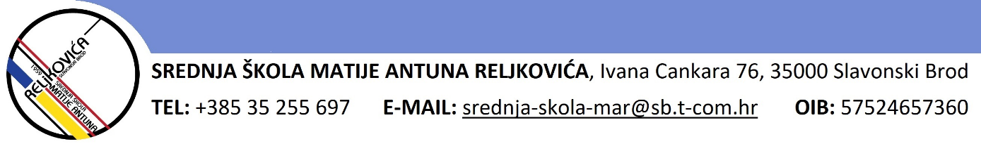

KLASA: 003-06/24-01/6
URBROJ: 2178-1-13-24-8
Slavonski Brod, 6. rujna 2024.g.
ZAPISNIK

33. sjednice Školskog odbora Srednje škole Matije Antuna Reljkovića Slavonski Brod koja se održala u petak 6. rujna 2024. godine u 12,00 sati u uredu ravnatelja.

Prisutni: I. B., prof. (predsjednica), T. F., diplomirani inženjer poljoprivrede, I. L. prof. i Z. M..
Odsutni: dr. sc. J. J. (zamjenik predsjednice), Z. L. i D. G.
Ostali prisutni: I. O. (ravnatelj)
Na početku sjednice predsjednica Školskog odbora pozdravila je prisutne, utvrdila prisutne i odsutne članove čime je potvrđeno da je na sjednici nazočan potreban broj članova za pravovaljano odlučivanje. Zapisničar ove sjednice je I. L. Predsjednica je predložila sljedeći dnevni red.
Dnevni red

1. Usvajanje zapisnika 32. sjednice Školskog odbora Srednje škole Matije Antuna Reljkovića
Slavonski Brod
2. Davanje prethodne suglasnosti za zasnivanje radnog odnosa Pomoćnika u nastavi
3. Razno.
Predloženi dnevni red jednoglasno je prihvaćen te je predsjednica Školskog odbora nastavila s vođenjem sjednice.

Ad.1. Usvajanje zapisnika 32. sjednice Školskog odbora Srednje škole Matije Antuna Reljkovića Slavonski Brod

Predsjednica Školskog odbora otvorila je raspravu. Budući da se nitko nije javio, zatvorila je raspravu i dala na usvajanje zapisnik 32. sjednice Školskog odbora Srednje škole Matije Antuna Reljkovića Slavonski Brod.
Nitko se nije javio za riječ pa je pozvala članove na usvajanje. Isti je jednoglasno usvojen.

Ad.2. Davanje prethodne suglasnosti za zasnivanje radnog odnosa Pomoćnika u nastavi
Ravnatelj je upoznao Školski odbor da je predana sva potrebna dokumentacija i traži suglasnost za zasnivanje radnog odnosa na radnom mjestu: Pomoćnik u nastavi učenicima s teškoćama s T. Š. i K. S.
Prisutni članovi jednoglasno daju suglasnost ravnatelju za zasnivanje radnog odnosa.
Ad 3. Razno
Pod točkom Razno Ravnatelj upoznaje članove da je škola zaprimila obavijest o predočavanju geodetskog elaborata za potrebe održavanja katastra nekretnina u svrhu GE5 – provedba urbanističkog plana uređenja ili prostornih planova područja posebnih obilježja GE14 – evidentiranje stvarnog položaja pojedinačnih već evidentiranih katastarskih čestica na k. č. 5903/230 u k. o. Slavonski Brod, a koji je izrađen na zahtjev investitora A. C., 35 000 Slavonski Brod.
Školski odbor donosi odluku da ravnatelj o tom obavijesti Osnivača škole, Brodsko-posavsku županiju i Grad Slavonski Brod te da se savjetuje sa školskim odvjetnikom radi potrebne podrške u praćenju pravnog postupka i daje ravnatelju suglasnost za daljnje postupke i radnje za ovaj predmet.
Sjednica je završila u 12,24h
Zapisničar Predsjednica Školskog odbora
I. L., prof. I.B., prof.

